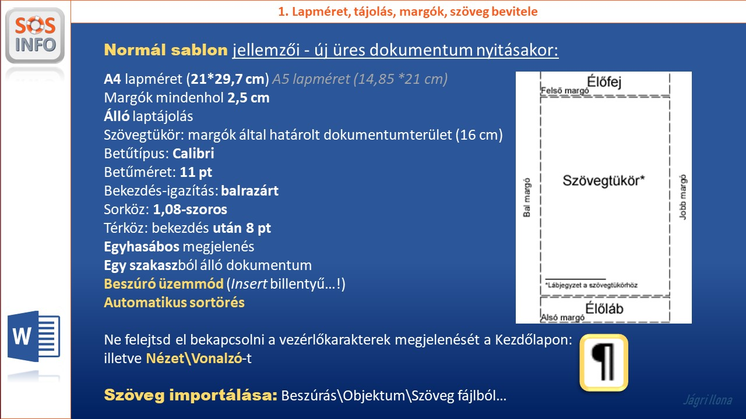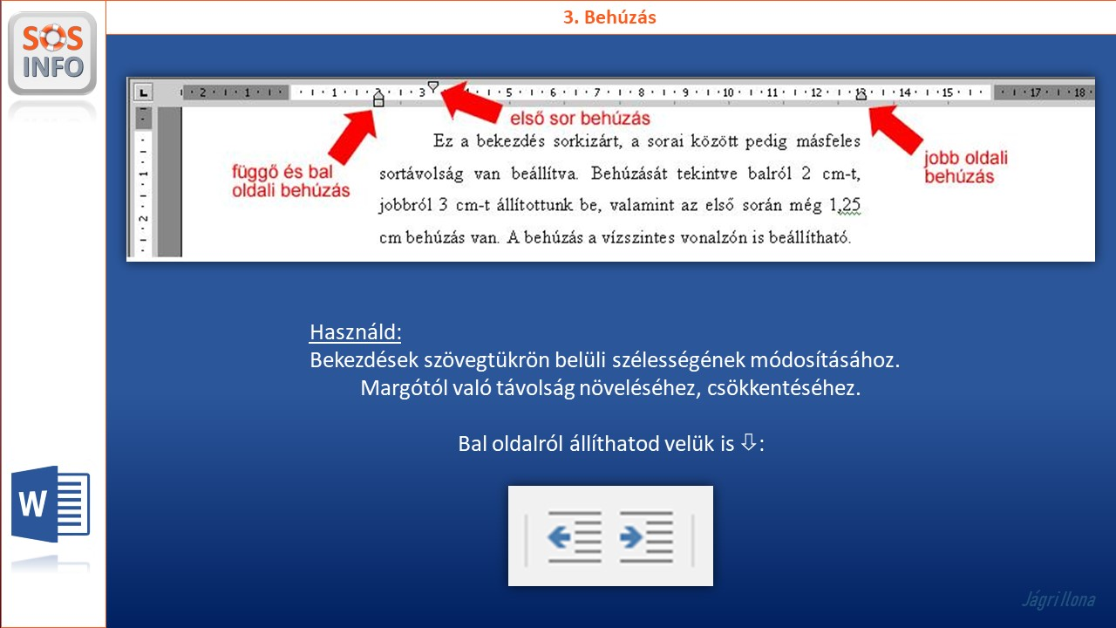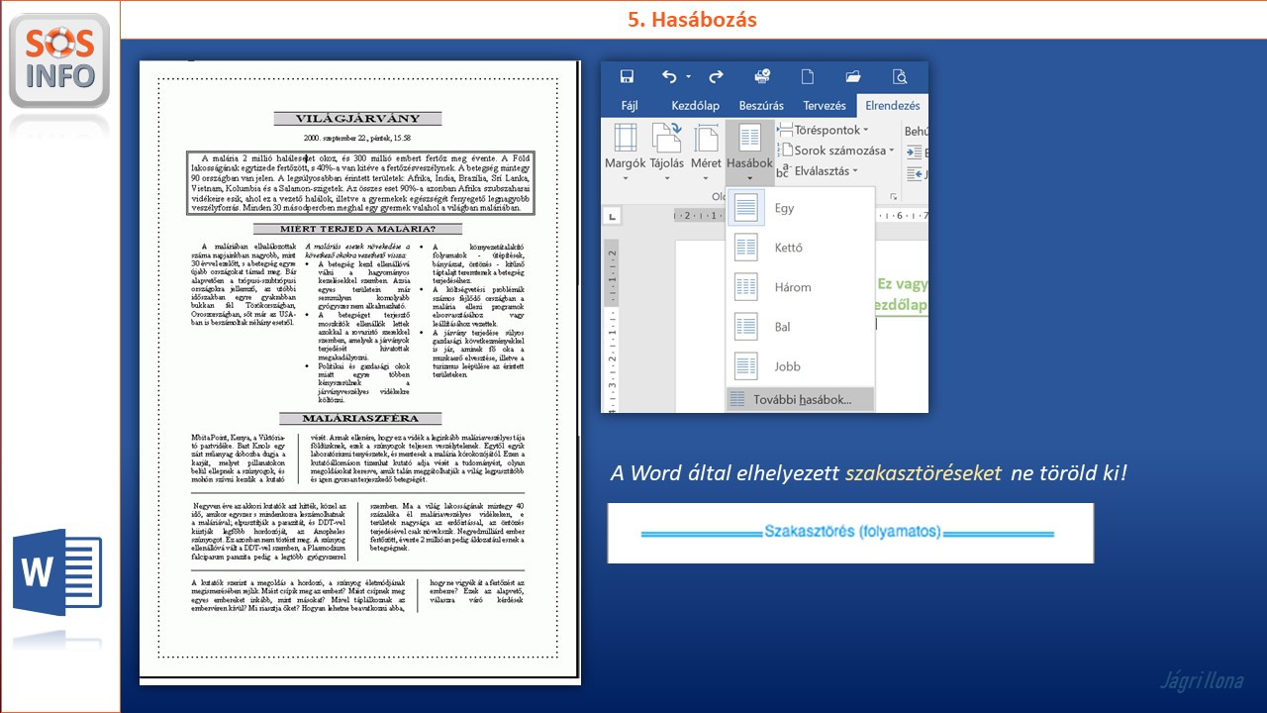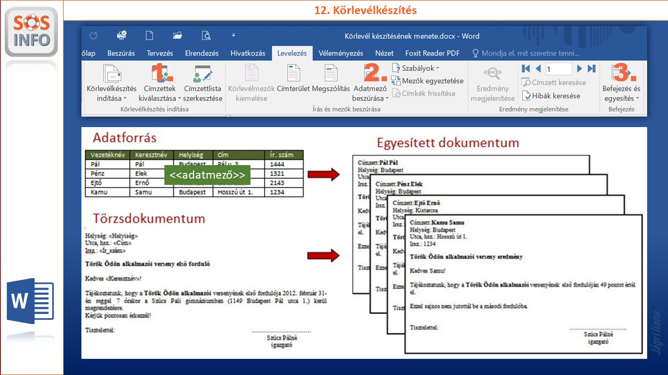

értesítés!!!